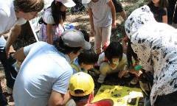
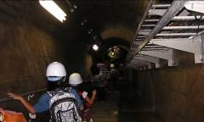
8月実施分② (8/19～8/31)
8/19(日)
夏休み自由学習必見！上津ダム見学会
実施団体：大和高原北部土地改良区
実施箇所：上津ダム管理所(山添村西波多) 参加人数：43名
内容：上津ダムの役割についてダムの中を見学し、森林と水のはたらきや、ダム湖水質保全の取り組みを学びました。
65～67

65
68

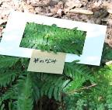
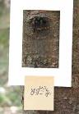
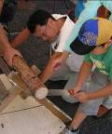
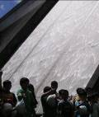
8/19(日)
ネイチャーゲーム里山で遊ぼう
実施団体：ANC(赤膚ネイチャークラブ）
実施箇所：大亀谷国有林(奈良市赤膚町) 参加人数：31名
内容：ネイチャーゲームや、森林内でいろんな体験をしました。
68～71

66
67
69
70
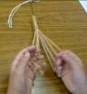
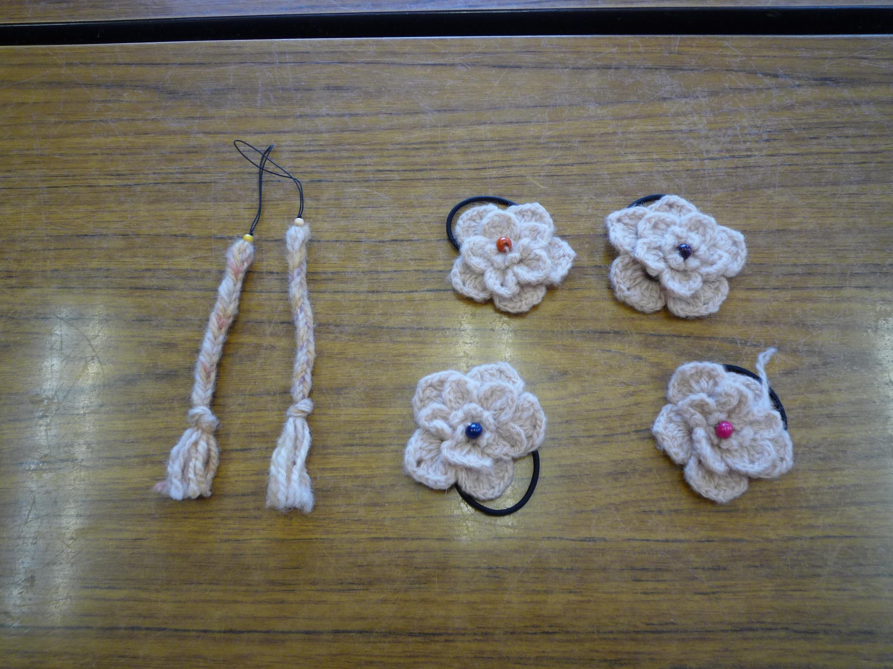
72
73
75
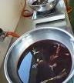
8/20(月)
草木染体験教室
実施団体：羊毛館 山添紡ぎの会
実施箇所：フォレストパーク神野山｢羊毛館｣(山添村北野)
参加人数：14名
内容：羊毛でできたお花のモチーフを杉の葉で染めて、ブローチや髪留めを作ったり、材料を染めてから指で組み、ストラップを作りました。

72～75

74

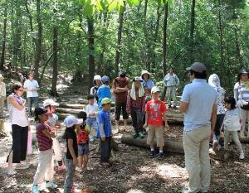
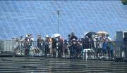

76
8/24(金)
夏休み小学生の水道施設・水源地体験ツアー
実施団体：奈良県水道局
実施箇所：御所浄水場～森と水の源流館～蜻蛉の滝～大滝ダム
(御所市、川上村)
参加人数：126名
内容：水道水をつくる浄水場やダムを見学したり、水を生み出す源流の森を散策。ネイチャークラフトにも挑戦しました。
76、77
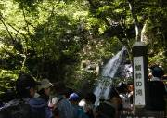

71
77

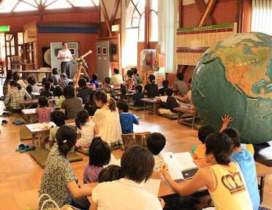
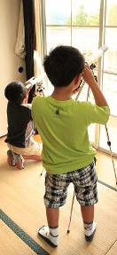
8/22(水)、8/24(金)
望遠鏡工作教室
実施団体：大塔コスミックパーク 星のくに
実施箇所：大塔コスミックパーク 星のくに(五條市大塔町阪本)
参加人数：45名、11名
内容：望遠鏡を作り、プラネタリウムで夏の星空について学びました。森林に囲まれた山深い場所には都会では味わえない自然や星空がありました。
78～80

8/25(土)、8/26(日)
はやま自然観察会
実施団体：奈良県立野外活動センター
参加人数：16名、14名
実施箇所：奈良県立野外活動センター(奈良市都祁吐山町)
内容：センター周辺の森をネイチャーガイドと散策しながら植物や昆虫を観察しました。ネイチャークラフトも体験。
81、82

78
79

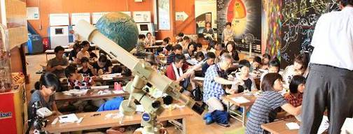
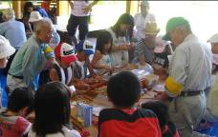
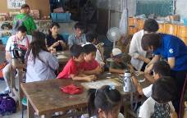
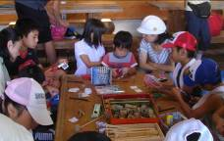
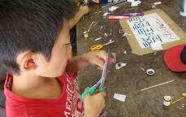

80
81
83

8/25(土)
山の材料を使って木工クラフトを楽しもう
実施団体：奈良県森林ボランティア連絡協議会
実施箇所：矢田山遊びの森子供交流館(大和郡山市矢田町)
参加人数：36名
内容：ジージーゼミを作りにチャレンジしました。
82
83、84

84

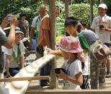
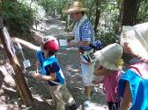
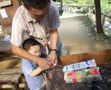
8/25(土)
親子で木こりと木工体験
実施団体：奈良県東部農林振興事務所 参加人数：82名
実施箇所：御杖村森林組合間伐材加工センター(御杖村神末)
内容：御杖村森林組合協力のもと、みんなで間伐した木でコースターや名前入りのﾏｶﾞｼﾞﾝﾗｯｸを作りました。木材加工場も見学。
85～90

91
92
93

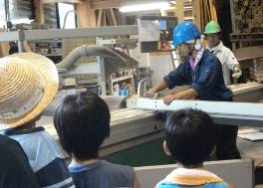
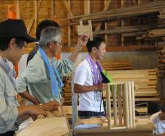
8/25(土)-8/26(日)1泊2日
はやま四季とのふれあい
実施団体：奈良県立野外活動センター 参加人数：24名
実施箇所：奈良県立野外活動センター(奈良市都祁吐山町)
内容：自然散策、ネイチャークラフト、キャンプファイヤー、野外料理など親子で楽しみました。
91～93

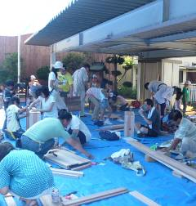
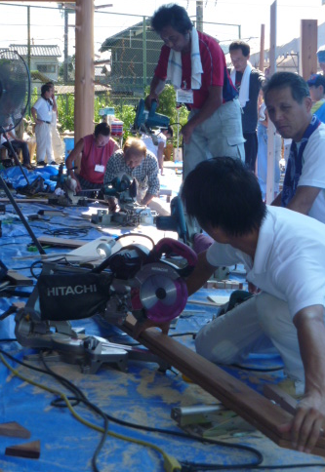
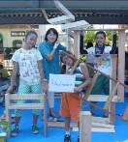
95
96
85
86

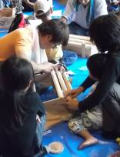
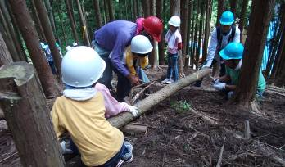

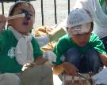
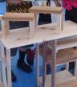

87
88
94
97
98

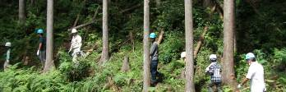
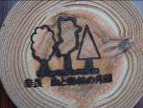
8/25(土)
夏休み親子木工教室
実施団体：徳矢住建株式会社
実施箇所：徳矢住建(奈良市法蓮町) 参加人数：100名
内容：大工の指導のもと親子で楽しく木工作品作りを行いました。
90
94～98

89

8/25(土)
親子で挑戦！
簡単バームクーヘン作り＆クラフト
実施団体：天川村洞川エコミュージアムセンター
実施箇所：天川村洞川エコミュージアムセンター(天川村洞川)
参加人数：34名
内容：毎回大好評のバームクーヘン作りとクラフトを行いました。
8/26(日)-8/27(月)1泊2日
東吉野村野外活動体験学習
実施団体：奈良女子大学 共生科学研究センター
実施箇所：ふるさと村周辺(東吉野村)
参加人数：45名
内容：森づくり体験や、川と川の生き物のかかわりについて学びました。また、分光器を使って光の種類について学んだり、２種類の粉を混ぜると冷たくなる不思議な体験をしました。
104～107
99～103

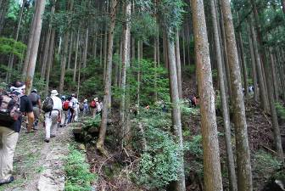
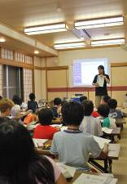
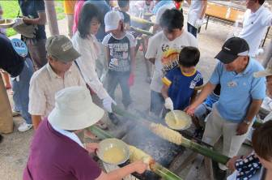
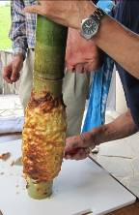

99
103
104
106

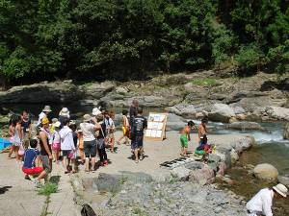
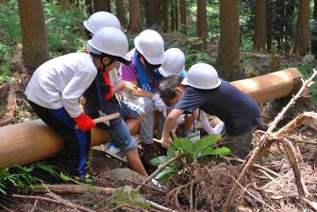
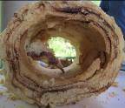
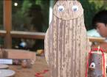
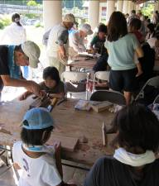

100

101
102
105
107

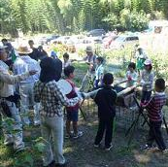
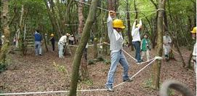
8/26(日)
ならやまの自然観察＆自然工作
バウムクーヘンを焼こう！
実施団体：奈良・人と自然の会
実施箇所：ならやま里山林ベースキャンプ
(奈良市佐紀町、奈良阪町)
参加人数：84名
内容：里山散策・山の中でのロープ渡りなどの遊びのあとお昼には良く冷えたジュースなどのおもてなし。午後はバームクーヘン作りに挑戦した後、竹ぼっくり作りとぼっくり体験。

108～113
110

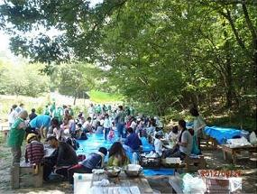
108

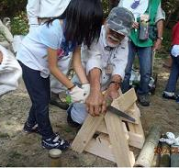
8/27(月)
望遠鏡工作教室
実施団体：大塔コスミックパーク 星のくに
実施箇所：大塔コスミックパーク 星のくに
(五條市大塔町阪本)
参加人数：38名
内容：望遠鏡を作り、プラネタリウムで夏の星空について学びました。森林に囲まれた山深い場所には都会では味わえない自然や星空がありました。
。

111
8/29(水)～9/2(日)
田んぼの水族館inア二パ
実施団体：奈良県農林部農村振興課
実施箇所：うだ・アニマルパーク動物学習館
(宇陀市大宇陀小附)
参加人数：約1,000名
内容：農業が営まれる田んぼやため池、水路は、魚や虫など多くの生き物を育んでいます。宇陀の農村に生息するカエルや魚の展示や、9月1日、2日には生き物のミニ教室も行いました(魚・カエルの下敷きプレゼント)。夏休み最後の休日を家族で楽しくすごしました。
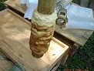
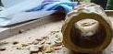
109
112
113

114、115

114
115

